Сауляк Н. Б 13.10.2025
Б25_д/F3 (Б)
Варіант №12
«Порядок проходження медогляду»
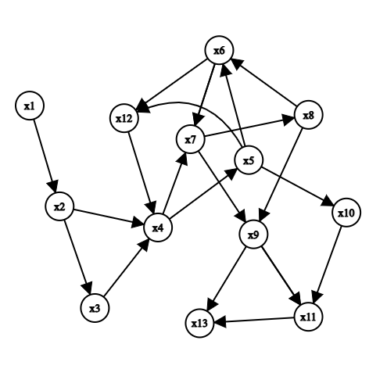
v20
v19
v18
v17
v16
v15
v14
v13
v12
v7
v6
v5
v11
v10
v9
v8
v4
v3
v2
v1

х1 – реєстрація
х2 – анкета
х3 – оплата
х4 – початковий огляд
х5 – огляд терапевта
х6 – огляд невролога
х7 – лабораторні аналізи
х8 – флюорографія/рентген
х9 – обробка результатів
х10 – консультація спеціаліста
х11 – видача довідки
х12 – повторний виклик
х13 – архів/запис в базу
Дуги графа відображають порядок проходження медогляду. Наприклад, після реєстрації(x1) пацієнт заповнює анкету(x2) та йде до оплати(x3). Після цього він проходить початковий огляд (x4), а далі прямує до огляду терапевта(x5). Після огляду терапевта, пацієнт може бути направлений на консультацію спеціаліста (x10) або на огляд невролога (x6). Невролог може направити на лабораторні аналізи (x7), які, після обробки результатів(х9), ведуть до видачі довідки(x11) та архівації(x13). У разі виявлення проблем під час оглядів (x5,x6) може знадобитися повторний виклик (x12) для додаткового обстеження, що призводить до повернення на етап початкового огляду (x4).
Гриф містить 13 вершин та 20 ребер(дуг)
https://csacademy.com/app/graph_editor/
Graph Data:
x1 x2
x2 x3
x3 x4
x4 x5
x5 x6
x6 x7
x7 x8
x8 x9
x9 x11
x5 x12
x6 x12
x9 x13
x4 x7
x7 x9
x8 x6
x5 x10
x10 x11
x11 x13
x12 x4
x2 x4
x9 x11
x6 x7
х13 х1
х6 х1
х10 х8

